一周法规速递|监管动态
2024年08月19日—2024年08月25日

深圳价值在线咨询顾问有限公司 2024年08月26日

 法规速递

1、关于办理财务造假犯罪案件有关问题的解答
为深入学习贯彻党的二十届三中全会精神， 助推完善市场经济基础制度， 依法从严惩治欺诈发
行、违规信息披露等财务造假犯罪， 最高人民检察院经济犯罪检察厅于近日印发《关于办理财务造假 犯罪案件有关问题的解答》， 明确财务造假犯罪案件事实认定、法律适用重点问题， 全文如下。
财务造假犯罪主要涉及欺诈发行证券与违规披露、不披露重要信息， 以及提供虚假证明文件、 出 具证明文件重大失实等几种犯罪。现就实践中遇到的一些问题， 解答如下。

中华人民共和国最高人民检察院 2024年08月16日

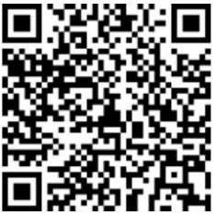
关于办理财务造假犯罪案件有关问题的解答

监管动态


市场监管概览
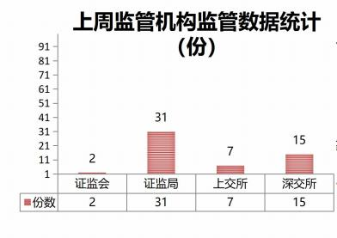
2024年8月19日-8月25日， 证监会作出2份
监管文书； 证监局作出31份监管文书； 上交所作
出7份监管文书； 深交所作出15份监管文书。
2024年8月19日-8月25日， 证监会对2个对
象立案调查； 证监局作出10份行政处罚决定书，
21份行政监管措施决定书。
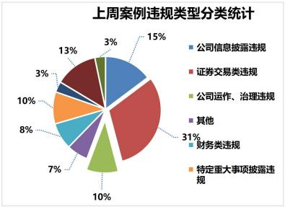
2024年8月19日-8月25日， 上交所公司监管 部门作出5份监管警示函， 对2宗行为予以纪律处 分 。 同时， 加大信息披露和股价异常的联动监 管， 针对公司披露敏感信息或股价发生明显异常 的， 提请启动内幕交易、异常交易核查3单。
2024年8月19日-8月25日， 深交所发出7份 监管函， 8份纪律处分措施。

监管动态


证监会证监局监管动态

2024年8月19日-8月25日， 证监会对2个对象立案调查； 证监局作出10份行政处罚决定书， 21份 行政监管措施决定书。

（1） 行政处罚决定书

公司代码 | 公司简称 | 违规行为
603703 | 盛洋科技 | 内幕交易公司股票。
【行政处罚决定】 浙江证监局决定： 对袁某杰没收违法所得4,793,833.82元， 并处以9,587,667.64 元罚款。
603703 | 盛洋科技 | 内幕信息知情人叶某洋在内幕信息敏感期内建议单某、曹某、袁某杰 买入“盛洋科技”股票。
【行政处罚决定】 浙江证监局决定： 对时任董事、总经理叶某洋在内幕信息公开前建议他人买卖 “盛洋科技”股票的行为， 处以250万元罚款。
603703 | 盛洋科技 | 内幕交易公司股票。
【行政处罚决定】 浙江证监局决定： 对单某没收违法所得793,663.40元， 并处以1,587,326.80元罚 款。
603703 | 盛洋科技 | 内幕交易公司股票。
【行政处罚决定】浙江证监局决定： 对曹某没收违法所得446,153.21元， 并处以80万元的罚款。
603703 | 盛洋科技 | 内幕交易公司股票。
【行政处罚决定】 浙江证监局决定： 对徐某没收违法所得1,138,258.97元， 并处以2,276,517.94元 罚款。
600499 | 科达制造 | 内幕交易公司股票。
【行政处罚决定】 中国证券监督管理委员会广东监管局决定： 没收陈某疆违法所得630,369.38元， 并处以1,891,108.14元罚款。
600499 | 科达制造 | 内幕交易公司股票。
【行政处罚决定】 中国证券监督管理委员会广东监管局决定： 没收章某鸿违法所得399,726.50元， 并处以120万元罚款。
600499 | 科达制造 | 内幕交易公司股票。
【行政处罚决定】 中国证券监督管理委员会广东监管局决定： 责令徐某设依法处理非法持有的科达 制造股票， 并处以120万元罚款。
600499 | 科达制造 | 内幕交易公司股票。
【行政处罚决定】 中国证券监督管理委员会广东监管局决定： 责令潘某瑜依法处理非法持有的科达 制造股票， 并处以60万元罚款。
600499 | 科达制造 | 内幕交易公司股票； 在内幕信息公开前泄露内幕信息。
【行政处罚决定】 中国证券监督管理委员会广东监管局决定： 责令黎某清依法处理非法持有的科达 制造股票， 合计处以300万元罚款。

（2） 行政监管措施

公司代码 | 公司简称 | 违规行为
300421 | 力星股份 | 监事配偶短线交易。
【行政监管措施】 中国证券监督管理委员会江苏监管局决定对监事杨某峰采取出具警示函的行政监 管措施。
688017 | 绿的谐波 | 部分闲置募集资金现金管理超期未及时审议并披露； 将募集资金 违规转入一般户进行现金管理。
【行政监管措施】 中国证券监督管理委员会江苏监管局决定对苏州绿的谐波传动科技股份有限公司 和时任董秘张某文、董事会秘书归某、财务总监沈某采取出具警示函的监督管理措施,并记入证券期 货市场诚信档案。
002685 | 华东重机 | 董事兼副总经理配偶短线交易。
【行政监管措施】 中国证券监督管理委员会江苏监管局决定对董事、高管朱某国采取出具警示函的 行政监管措施。
002437 | 誉衡药业 | 公司2023年度业绩预告披露的财务数据与年度报告差异较大， 业绩预告信息披露不准确。
【行政监管措施】 中国证券监督管理委员会黑龙江监管局决定对哈尔滨誉衡药业股份有限公司、董 事长胡某、高管,总经理国某峰采取出具警示函的行政监管措施， 并记入证券期货市场诚信档案。
300635 | 中达安 | 大信会计师事务所 （特殊普通合伙） 及注册会计师负责的中达安 审计工作存在问题。
【行政监管措施】 中国证券监督管理委员会广东监管局决定对大信所和注册会计师采取出具警示函 的行政监管措施。
300635 | 中达安 | 财务核算不准确； 公司业绩预告与实际情况差异较大； 公司未按 规定审议及披露关联交易。
【行政监管措施】 中国证券监督管理委员会广东监管局决定对中达安、董事长张某、时任总经理吴 某晔、总经理陈某宝、财务总监杨某、董事会秘书张某采取出具警示函的行政监管措施。
600759 | 洲际油气 | 大华会计师事务所 （特殊普通合伙） 、注册会计师执业的洲际油 气股份有限公司2020年度至2022年度财务报表审计项目存在问 题。
【行政监管措施】 中国证券监督管理委员会海南监管局决定对大华会计师事务所 （特殊普通合 伙） 、注册会计师采取出具警示函的行政监管措施， 并记入资本市场诚信档案数据库。
300022 | 吉峰科技 | 董事亲属短线交易。
【行政监管措施】 中国证券监督管理委员会四川监管局决定对董事黄某采取出具警示函的行政监管 措施， 并记入证券期货市场诚信档案。
603300 | 华铁应急 | 董事兼财务总监敏感期买卖。
【行政监管措施】 中国证券监督管理委员会浙江监管局决定对财务总监、董事张某丽采取出具警示 函的监督管理措施， 并记入证券期货市场诚信档案。
002628 | 成都路桥 | 2021年4月至2023年12月， 成都路桥合计购买中铁信托项目集 合资金信托计划共15,600万份， 对应金额15,600万元。公司关 于该信托计划的购买理由、安全性、流动性等披露不完整、不准 确； 公司未及时披露信托计划及相关信托贷款发生延期兑付、逾 期， 且年报中关于信托贷款续期的披露不准确； 公司2023年度

 |  | 一季报、半年报、三季报中， 将用于购买并代持信托计划的款项 列报为预付账款， 导致披露的预付账款金额不准确； 公司 2021 、 2022年度财务报告中关于该公允价值计量的披露不完 整。
【行政监管措施】 中国证券监督管理委员会四川监管局决定对时任董事长,时任总经理王某利、时任 董秘张某、时任财务总监王某、 时任董事长刘某宏、时任董事长,时任总经理向某、 时任总经理孙某 军、 时任财务总监左某柯、 时任董秘黄某华、 时任董秘李某刚采取出具警示函的行政监管措施， 并 计入证券期货市场诚信档案。
601236 | 红塔证券 | 未按规定进行红塔证券股份有限公司公司大连会展路证券营业部 分支机构负责人任职及免职备案； 未按规定申请换领红塔证券股 份有限公司公司大连会展路证券营业部经营证券期货业务许可  证。
【行政监管措施】 中国证券监督管理委员会大连监管局决定对红塔证券股份有限公司公司采取出具 警示函的行政监管措施。
300227 | 光韵达 | 深圳光韵达光电科技股份有限公司2023年度业绩快报披露的财 务数据不准确。
【行政监管措施】 中国证券监督管理委员会深圳监管局决定对深圳光韵达光电科技股份有限公司、 董事长,总经理侯某洪、财务总监王某采取出具警示函的监管措施。
300338 | *ST开元 | 开元教育科技集团股份有限公司在《 2023年度业绩预告》 中披 露的预计净利润与2023年经审计的净利润差异较大。
【行政监管措施】 中国证券监督管理委员会湖南监管局决定对开元教育科技集团股份有限公司及董 事长赵某、总经理于某利、财务总监董某才采取出具警示函的行政监管措施， 并记入证券期货市场 诚信档案。
000923 | 河钢资源 | 河钢集团有限公司保证上市公司独立性的承诺履行不到位； 河钢 集团有限公司避免同业竞争的承诺履行不到位。
【行政监管措施】 中国证券监督管理委员会河北监管局决定对河钢集团有限公司采取出具警示函的 行政监管措施。
300730 | 科创信息 | 湖南科创信息技术股份有限公司在《 2023年度业绩预告》 中披 露的预计净利润与2023年经审计的净利润差异较大。
【行政监管措施】 中国证券监督管理委员会湖南监管局决定对湖南科创信息技术股份有限公司及董 事长费某平、财务总监,总经理李某采取出具警示函的行政监管措施， 并记入证券期货市场诚信档 案。
300490 | 华自科技 | 华自科技股份有限公司在《 2023年度业绩预告》 中披露的预计 净利润与2023年经审计的净利润差异较大。
【行政监管措施】 中国证券监督管理委员会湖南监管局决定对华自科技股份有限公司及董事长黄某 宝、总经理余某鲋、财务总监陈某飞采取出具警示函的行政监管措施， 并记入证券期货市场诚信档 案。
002628 | 成都路桥 | 信托理财相关信息披露违规； 股东大会会议记录不规范。
【行政监管措施】 中国证券监督管理委员会四川监管局决定对成都路桥采取责令改正的行政监管措 施， 并计入证券期货市场诚信档案。
002945 | 华林证券 | 月度风险控制指标监管报表填报不准确， 风控指标超标； 业务数 据报送不准确； 多份情况说明前后不一致； 人员任免及执业资格 管理存在明显漏洞。

【行政监管措施】 中国证券监督管理委员会西藏监管局决定对华林证券股份有限公司采取责令限期 改正、责令增加内部合规检查的次数并提交合规检查报告的监督管理措施， 记入证券期货市场诚信 档案。
002945 | 华林证券 | 华林证券股份有限公司存在月度风险控制指标监管报表填报不准 确、风控指标超标等问题。
【行政监管措施】 中国证券监督管理委员会西藏监管局决定通过西藏证监局官网， 对从业人员林某 予以公开谴责， 记入证券期货市场诚信档案。
301379 | 天山电子 | 一个月内集中竞价减持股份占天山电子股份总数的比例达到  1.07%。
【行政监管措施】 中国证券监督管理委员会广西监管局决定对深圳市中金蓝海资产管理有限公司、 李某勇采取责令购回违规减持股份并向上市公司上缴价差的行政监管措施， 并记入证券期货市场诚 信档案。
873223 | 荣亿精密 | 重要合同签订时公司未按规定及时履行信息披露义务。
【行政监管措施】 中国证券监督管理委员会浙江监管局决定对公司及时任董事长,时任总经理、 时任 董秘分别采取出具警示函的监督管理措施， 并记入证券期货市场诚信档案。

（3） 立案调查

公司代码 | 公司简称 | 违规行为
300137 | 先河环保 | 因涉嫌信息披露违法违规， 根据《中华人民共和国证券法》《中 华人民共和国行政处罚法》等法律法规， 证监会决定对控股股东 清利新能源、第一大股东和前实际控制人进行立案。
600187 | 国中水务 | 公司及公司股东鹏欣集团因涉嫌信息披露违法违规， 根据《中华 人民共和国证券法》《中华人民共和国行政处罚法》等法律法 规， 中国证监会决定对公司及公司股东鹏欣集团进行立案。

监管动态


上交所监管动态

1、上市公司监管动态
2024年8月19日-8月25日， 上交所公司监管部门作出5份监管警示函， 对2宗行为予以纪律处分。 同时， 加大信息披露和股价异常的联动监管， 针对公司披露敏感信息或股价发生明显异常的， 提请启动 内幕交易、异常交易核查3单。

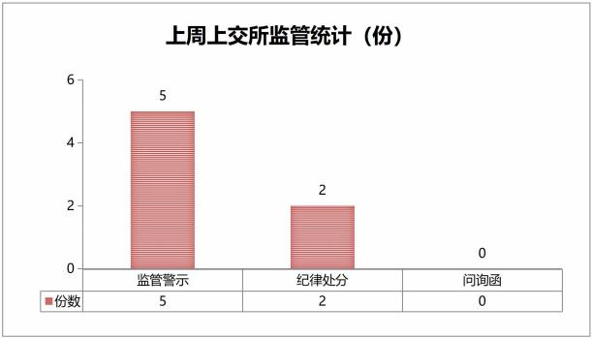

（1） 监管措施统计

公司代码 | 公司简称 | 函件类别 | 违规类型
688122 | 西部超导 | 监管警示 | 公司选举独立董事未在规定时间内履行报送材料的相关 程序。
600965 | 福成股份 | 监管警示 | 公司独立董事专门会议确定了复审机构并告知公司管理 层， 要求公司配合签订合同并尽快开展复审工作。但  是， 公司拒绝与复审机构签定协议， 阻碍独立董事行使 职权。
603595 | 东尼电子 | 通报批评 | 定期报告财务信息披露不准确； 关联交易未按规定履行 审议程序且定期报告中相关信息披露不准确； 业绩预告 披露不准确。
688272 | 富吉瑞 | 监管警示 | 公司股东苏州兆戎通过集中竞价交易、大宗交易减持公 司股份， 其中240,191股股票未按规定履行预披露义务。

603655 | 朗博科技 | 监管警示 | 公司未按已公开披露的股份回购方案实施回购， 影响投 资者的合理预期。
600078 | 澄星股份 | 监管警示 | 公司多年日常关联交易未及时披露也未履行审议程序。
603353 | 和顺石油 | 通报批评 | 董事前期已披露其配偶短线交易的情况， 但未在相关公 告中如实披露其父亲在同一时期短线交易的情况， 存在 信息披露不完整。

（2） 问询函统计
2024年8月19日-8月25日， 上交所官网披露了1份问询函， 1份重大资产重组预案审核意见函。

公司代码 | 公司简称 | 函件类别
600777 | ST新潮 | 问询函
600246 | 万通发展 | 重大资产重组预案审核意见函

2、市场交易监管动态
2024年8月19日-8月25日， 上交所对59起拉抬打压、虚假申报等证券异常交易行为采取了书面警示 等监管措施， 对19起上市公司重大事项等进行专项核查， 向证监会上报涉嫌违法违规案件线索4起。

监管动态

深交所监管动态

1、上市公司监管动态
2024年8月19日-8月25日， 深交所发出7份监管函， 8份纪律处分措施。

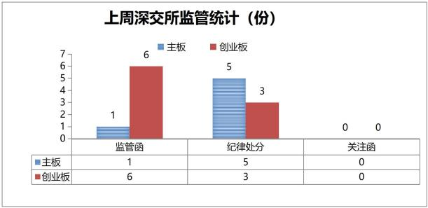

（1） 纪律处分及监管措施

公司代码 | 公司简称 | 监管类型 | 处理事由
300071 | 福石控股 | 监管函 | 公司在业绩预告中预计的净利润与年度报告披 露的净利润差异较大， 且未及时披露修正公  告。
300883 | 龙利得 | 监管函 | 实际控制人存在为他人代持龙利得股份的行  为， 导致龙利得关于实际控制人持有龙利得股 份的信息披露不准确。
300208 | *ST中程 | 监管函 | 公司连续十二个月累计发生的诉讼、仲裁金额 合计占上市公司最近一期经审计净资产绝对值 的比例为20.30%， 达到披露标准， 但公司未及 时履行信息披露义务。
300422 | 博世科 | 监管函 | 坏账准备计提不谨慎； 应收账款与合同资产分 类不准确； 未及时披露募集资金账户冻结事  项。
002026 | 山东威达 | 监管函 | 公司错误使用“总额法”核算导致公司2023年 半年报中报告期营业收入、营业成本多计；  2023年第三季度报告中前三季度营业收入、营 业成本多计。

300022 | 吉峰科技 | 监管函 | 董事亲属短线交易。
300871 | 回盛生物 | 监管函 | 公司2023年度业绩预告信息披露不及时。
002193 | 如意集团 | 公开谴责 | 长期股权投资减值计提不充分； 未按规定审议 和披露关联交易； 业绩预告披露不准确。
002193 | 如意集团 | 通报批评 | 长期股权投资减值计提不充分； 未按规定审议 和披露关联交易； 业绩预告披露不准确。
002309 | *ST中利 | 公开认定 | 虚增营业收入、利润总额； 违规资金占用； 违 规对外担保； 控股股东违规减持。
002309 | *ST中利 | 公开谴责 | 虚增营业收入、利润总额； 违规资金占用； 违 规对外担保； 控股股东违规减持。
300070 | 碧水源 | 通报批评 | 被动减持行为发生在中国城乡收购完成后十八 个月内。
002169 | 智光电气 | 通报批评 | 公司2023年度净利润为负值且与上一年度相比 下降50%以上， 未能在会计年度结束之日起一 个月内进行预告。
300374 | 中铁装配 | 通报批评 | 董事卖出公司股份的时间发生在公司业绩预告 公告前十日内。
300317 | 珈伟新能 | 通报批评 | 阜阳泉赋一致行动人减持行为发生在阜阳泉赋 收购上市公司后的十八个月内。

（2） 问询函件
2024 年 8 月 19 日-8 月 25 日， 深交所官网未查询到问询函件。

2、市场交易监管动态

2024 年 8 月 19 日-8 月 25 日， 深交所共对 84 起证券异常交易行为采取了自律监管措施， 涉及盘 中拉抬打压、虚假申报等异常交易情形； 共对 17 起上市公司重大事项进行核查。

